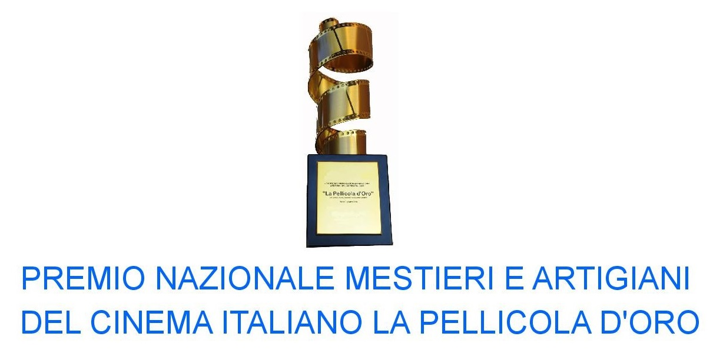
ll premio “La Pellicola d’Oro” è promosso e organizzato dal 2011 (VI Edizione) dall’Associazione culturale SAS Cinema in collabortazione con l'Articolo 9 Cultura & Spettacolo.
Il Premio, ideato dal regista e scenografo Enzo De Camillis, di cui è il Presidente, vuole riconoscere il contributo creativo, artistico e professionale alle figure meno visibili.
Il riconoscimento cinematografico viene assegnato annualmente agli artigiani, tecnici e professionisti italiani attivi nel mondo del cinema con riferimento alle seguenti attività professionali: Direttore di Produzione, Operatore di Macchina, Effetti Speciali, Costruttori di Scena, Sarte, Sartorie Cineteatrali, Capi Macchinisti, Capi Elettricisti, Attrezzisti, Story Bord Artis. Dal 2016 è stato inserito il premio alla Miglior attrice/attore protagonista votati dalla troupe. Per la prima volta agli artisti sono stati premiati dai tecnici dietro le quinte.

Il premio, concepito e voluto come riconoscimento e omaggio della professionalità artistiche ed artigianali che caratterizzano ogni produzione cinematografica, viene assegnato attraverso il giudizio di una giuria di addetti ai lavori che tramite votazione via mail, seleziona, sessanta finalisti (5 per ogni categoria) tra questi, avviene una seconda votazione che stabilisce il premiato. Uno per ogni categoria.
Il premio si pone infatti esplicitamente l’obiettivo di portare alla ribalta quei “mestieri” il cui ruolo peculiare è fondamentale nella realizzazione di un film raramente viene riconosciuto e valorizzato. Professioni che con il loro operato, contribuiscono alla vita della “fabbrica dei sogni” chiamato cinema. Un impegno, il loro, che è frutto di tecnica, fantasia capacità professionale e passione.
A questi vanno aggiunti premi speciali, che vengono conferiti a personalità o aziende che si sono distinti per la promozione del cinema o per la loro carriera.
Tra coloro che in questi anni in Italia hanno ricevuto tali riconoscimenti, ricordiamo; Manolo Bolognini, Giancarlo Giannini; Roberto Perpignani, Ugo Gregoretti; Ettore Scola; Giulio Base; Kaspar Capparoni; la RAI per i suoi 60anni, Terence Hill, Leo Gullotta, Marco Giallini, Maria Pia Calzone, Valerio Mastandrea.

Per questo motivo, il Premio “La Pellicola d’Oro”, annovera significativi patrocini istituzionali di associazioni di rappresentanza che operano nel campo dello spettacolo: l’Alto Patronato della Presidenza della Repubblica Italiana; il MiBaC Direzione Cinema; Roma Capitale; Regione Lazio; l’Accademia del Cinema Premio David di Donatello; l’ANAC (Associazione Nazionale Autori Cinematografici); l’AGIS (Associazione Generale italiana Spettacolo ; il Centro Sperimentale di Cinematografia.

Con tale premessa siamo onorati di presentare per la prima volta il premio La Pellicola d'Oro al di fuori dei confini italiani, felici di presentarlo per la prima volta a Lisbona riconoscendo quei mestieri che hanno promosso il cinema portoghese, ringraziando per la collaborazione, l'Accademia del Cinema Portoghese, il Ministero della Cultura Portoghese, l'stiututo di Cultura Italiano a Lisbona, l'Ambasciata Italiana e tutti quelle istituzioni e società privati che hanno contribuito a realizzare la manifestazione.

Enzo De Camillis
Presidente del Premio
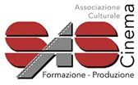
“La Pellicola d’Oro”

La Pellicola d'Oro” Via Federico Ozanam, 12

Associazione Culturale S.A.S. Cinema & Art. 9 Cultura e Spettacolo – Via Federico Ozanam, 125 - 00152 Roma
tel. / Fax +39065828140 - www.artnove.org - - www.sascinema.com – segreteria@sascinema.com
PRÉMIO NACIONAL DAS PROFISSÕES DO CINEMA ITALIANO A PELÍCULA DE OURO

O prémio “A Película de Ouro” é promovido e organizado desde 2011 (VI Edição) pela Associação Cultural SAS Cinema, em colaboração com a Articolo 9 Cultura & Spettacolo.
O Prémio, ideia do realizador e cenógrafo Enzo De Camillis, do qual é o Presidente, tem como objetivo reconhecer o contributo criativo, artístico e profissional das figuras menos visíveis do mundo do cinema.
O reconhecimento cinematográfico é atribuído anualmente aos profissionais italianos ativos no mundo do cinema, no âmbito das seguintes atividades profissionais: Diretor de Produção, Operador de Câmara, Efeitos Especiais, Chefe Construtor, Costureira, Atelier/Guarda-roupa de Cinema, Chefe Maquinista, Chefe Eletricista, Aderecista de Cena, Artista de Storyboard. A partir de 2016, foi introduzido o prémio à(ao) melhor Atriz/Ator protagonista, votados pela equipa de produção. Pela primeira vez, os artistas foram premiados pelos técnicos que trabalham por detrás dos bastidores.

O prémio, concebido e com vista ao reconhecimento e homenagem ao profissionalismo artístico que caracteriza cada produção cinematográfica, é atribuído através de uma votação feita por um júri constituído por funcionários da área. Através de uma votação via email, o júri seleciona sessenta finalistas (cinco por cada categoria), seguindo-se uma segunda votação que estabelece os premiados, um por cada categoria. O prémio tem explicitamente como objetivo dar atenção às artes que têm um papel fundamental para a realização de um filme e que raramente veem o seu trabalho reconhecido e valorizado. Trata-se de profissões que contribuem para a vida da “fábrica dos sonhos” chamada cinema, com a sua arte e com o seu empenho, que é fruto da técnica, da fantasia, da capacidade profissional e da paixão.
A estes premiados, juntam-se prémios especiais, atribuídos a personalidades ou empresas que se distinguiram pela promoção do cinema ou pela sua carreira.
Entre aqueles que durante estes anos receberam um tal reconhecimento, recordamos: Manolo Bolognini, Giancarlo Giannini, Roberto Perpignani, Ugo Gregoretti, Ettore Scola, Giulio Base, Kaspar Capparoni, a RAI (Rádio Televisão Italiana) pelos seus 60 anos, Terence Hill, Leo Gullotta, Marco Giallini, Maria Pia Calzone, Valerio Mastandrea.

Por este motivo, o Prémio “A Película de Ouro” recebe patrocínios institucionais significativos de associações de renome que trabalham no campo do espetáculo: o Alto Patronato da Presidência da República Italiana, o MiBaC Direção Cinema, Roma Capitale, Região Lácio, a Academia do Cinema Prémio David di Donatello, a ANAC (Associação Nacional de Autores Cinematográficos), a AGIS (Associação Geral Italiana de Espetáculo), o Centro Experimental de Cinematografia.

Com esta premissa, temos a honra de apresentar o prémio A Película de Ouro pela primeira vez fora do território italiano, e estamos ainda mais satisfeitos por fazê-lo em Lisboa, reconhecendo as profissões que promovem o cinema português. Por isso, agradecemos a colaboração da Academia do Cinema Português, o Ministério da Cultura Portuguesa, o Instituto de Cultura Italiana em Lisboa, a Embaixada Italiana, e todas as instituições e empresas privadas que contribuíram para a realização deste evento.

Enzo De Camillis
Presidente do Prémio
“A Película de Ouro”u
La Pellicola d'Oro” Via Federico Ozanam, 12

Associazione Culturale S.A.S. Cinema & Art. 9 Cultura e Spettacolo – Via Federico Ozanam, 125 - 00152 Roma
tel. / Fax +39065828140 - www.artnove.org - - www.sascinema.com – segreteria@sascinema.com

